Σημαντική πτώση των εξαγωγών αγαθών και υπηρεσιών το 12μηνο Σεπτέμβριος 2015 - Αύγουστος 2016 - Αγκάθι οι κεφαλαιακοί έλεγχοι

      - Οι εξαγωγές αγαθών και υπηρεσιών, δηλαδή η ζήτηση για το ακαθάριστο εγχώριο προϊόν (ΑΕΠ) που προέρχεται από κατοίκους χωρών της αλλοδαπής, παρουσίασαν ετήσια πτώση σε τρέχουσες τιμές -14,23% το 12μηνο Σεπτέμβριος 2015 – Αύγουστος 2016. Διαμορφώθηκαν στα €48,24 δις από €56,18 δις το αντίστοιχο διάστημα πριν από 1 χρόνο. Η εν λόγω συρρίκνωση προήλθε κατά 24,90% από τον τομέα των αγαθών και κατά 75,10% από τον τομέα των υπηρεσιών. Πιο αναλυτικά, η συνεισφορά των επί μέρους κατηγοριών είχε ως εξής: καύσιμα -2,75 ποσοστιαίες μονάδες (ΠΜ), πλοία -0,41 ΠΜ, αγαθά χωρίς καύσιμα και πλοία -0,36 ΠΜ, ταξιδιωτικές υπηρεσίες -1,56 ΠΜ, μεταφορές -8,25 ΠΜ και λοιπές υπηρεσίες -0,80 ΠΜ.
      - Βάσει των προαναφερθέντων μεταβολών σημειώνουμε τα παρακάτω: (α) η πτώση της συνολικής αξίας των εξαγωγών καυσίμων οφείλεται σε μεγάλο βαθμό στη μείωση των τιμών του πετρελαίου. Αυτό το φαινόμενο αναμένεται να παρουσιάσει επιβράδυνση για τους μήνες Σεπτέμβριος – Οκτώβριος 2016 καθώς καταγράφεται ανάκαμψη των τιμών του πετρελαίου σε ετήσια βάση. (β) οι ταξιδιωτικές υπηρεσίες έπειτα από 3 χρόνια ανοδικής πορείας κινήθηκαν καθοδικά τους μήνες Ιούλιος – Αύγουστος 2016. Πιο συγκεκριμένα, η ετήσια μεταβολή το 12μηνο Σεπτέμβριος 2015 – Αύγουστος 2016 διαμορφώθηκε στο -6,15%. Αποδείχτηκε ότι παρά την αύξηση της εισερχόμενης ταξιδιωτικής κίνησης η κατά κεφαλήν δαπάνη ήταν μειωμένη. Αυτή η μεταβολή δύναται να ερμηνευτεί από εισοδηματικούς παράγοντες (π.χ. εισοδηματικά κλιμάκια της φετινής εισερχόμενης τουριστικής κίνησης) από κοινωνικούς όπως η προσφυγική κρίση και από την τιμολογιακή πολιτική των επιχειρήσεων (π.χ. εκπτωτικά πακέτα προσφορών). (γ) οι εξαγωγές των υπηρεσιών μεταφορών είχαν την υψηλότερη αρνητική συνεισφορά στην πτώση του συνόλου των εξαγωγών (σχεδόν το 60%). Η καθοδική τους πορεία συνδέεται με την επιβολή των κεφαλαιακών ελέγχων τον Ιούνιο 2015. Το ίδιο ισχύει και για τον εξαγωγικό τομέα των αγαθών χωρίς καύσιμα και πλοία. Στην εν λόγω κατηγορία εξαγωγών η αρχική επίδραση των κεφαλαιακών ελέγχων αποτυπώθηκε στην επιβράδυνση του ρυθμού επέκτασής τους. Στη συνέχεια, ήτοι κατά τη διάρκεια των καλοκαιρινών μηνών του τρέχοντος έτους, η ετήσια μεταβολή των εξαγωγών αγαθών χωρίς καύσιμα και πλοία πέρασε σε αρνητικό έδαφος και (δ) σε πραγματικούς όρους η μείωση των εξαγωγών προέρχεται κατά κύριο λόγο από τον τομέα των υπηρεσιών. Αυτό αποδεικνύεται από την πορεία των επί μέρους αποπληθωριστών. Από το 4^{ο} τρίμηνο 2015 μέχρι το 2^{ο} τρίμηνο 2016 η μέση (ανά τρίμηνο) ετήσια μεταβολή του αποπληθωριστή των εξαγωγών αγαθών ήταν -10,75% και η αντίστοιχη των υπηρεσιών -1,91%. Συνεπώς, το επίπεδο των τιμών μειώθηκε πολύ πιο απότομα στα αγαθά παρά στις υπηρεσίες. Αυτή η σημαντική απόκλιση εξηγείται από την πτώση των τιμών του πετρελαίου παράλληλα με το υψηλό μερίδιο των καυσίμων στο σύνολο των ελληνικών εξαγωγών αγαθών.
Γενικός Δείκτης Τιμών  Χρηματιστηρίου Αθηνών (ATG) | Απόδοση (%) 10Ετούς Ελληνικού  Κυβερνητικού Ομολόγου (GR10YT)
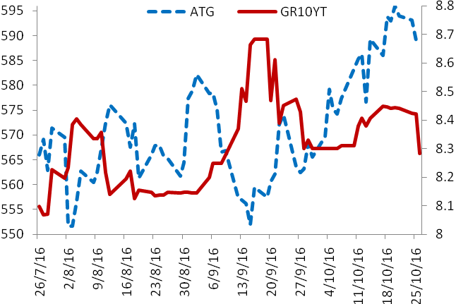
Πηγή: THOMSON REUTERS EIKON

ISSN:2241-4878

Δρ. Στυλιανός Γ. Γώγος
Οικονομικός Αναλυτής
sgogos@eurobank.gr

ΡΗΤΡΑ ΜΗ ΕΥΘΥΝΗΣ

Το παρόν εκδόθηκε από την Τράπεζα Eurobank Ergasias A.E ("Εurobank") και δεν επιτρέπεται να αναπαραχθεί, κατά οποιονδήποτε τρόπο, από τα πρόσωπα στα οποία αποστέλλεται. Οι πληροφορίες που παρέχονται δεν συνιστούν επενδυτική ή άλλη συμβουλή, δεν αποτελούν προσφορά αγοράς ή πώλησης ούτε πρόσκληση για υποβολή προσφορών αγοράς ή πώλησης ή εν γένει προσφορά ή πρόσκληση για κατάρτιση συναλλαγών επί των χρηματοπιστωτικών μέσων που αναφέρονται. Οι επενδύσεις που αναλύονται μπορεί να είναι ακατάλληλες για επενδυτές με κριτήρια του συγκεκριμένους επενδυτικούς στόχους τους, τις ανάγκες τους, την επενδυτική εμπειρία τους και την οικονομική κατάστασή τους. Οι πληροφορίες που περιέχονται προέρχονται από πηγές που θεωρούνται αξιόπιστες αλλά δεν έχουν επαληθευθεί από την Eurobank. Οι απόψεις που διατυπώνονται ενδέχεται να μη συμπίπτουν με αυτές οποιουδήποτε μέλους της Eurobank. Καμία δήλωση ή διαβεβαίωση (ρητή ή σιωπηρή) δεν δίδεται όσον αφορά την ακρίβεια, πληρότητα, ορθότητα ή καταλληλότητα των πληροφοριών ή απόψεων, οι οποίες μπορεί να αλλάξουν χωρίς προειδοποίηση. Καμία απολύτως ευθύνη, με οποιονδήποτε τρόπο και αν δημιουργείται, δεν αναλαμβάνεται από την ούτε βαρύνει τη Eurobank ή τα μέλη του Διοικητικού Συμβουλίου της ή τα στελέχη της ή τους υπαλλήλους της όσον αφορά το περιεχόμενο του παρόντος. Οι πληροφορίες που περιλαμβάνονται στο παρόν δεν καταρτίζονται ή εγκρίνονται από την Εurobank και εκφράζουν αποκλειστικά τις απόψεις του συντάκτη τους και δε δεσμεύουν ούτε αντιπροσωπεύουν τις απόψεις και τη θέση της Eurobank.

Σύμφωνα με τα στοιχεία της Τραπέζης της Ελλάδος (ΤτΕ), η ονομαστική αξία των εξαγωγών αγαθών και υπηρεσιών παρουσίασε ετήσια μείωση -14,13% για το σύνολο του 12μήνου Σεπτέμβριος 2015 – Αύγουστος 2016. Η εν λόγω μεταβολή προήλθε κατά 24,90% από τα αγαθά και κατά 75,10% από τις υπηρεσίες.
Σύμφωνα με τα στοιχεία του ισοζυγίου τρεχουσών συναλλαγών (ΙΤΣ) της Τραπέζης της Ελλάδος (ΤτΕ), η ονομαστική αξία των εξαγωγών αγαθών και υπηρεσιών διαμορφώθηκε στα €48,24 δις για το σύνολο του 12μηνου Σεπτέμβριος 2015 – Αύγουστος 2016. Το εν λόγω μέγεθος συνιστά τη ζήτηση για εγχώρια αγαθά και υπηρεσίες από κατοίκους χωρών της αλλοδαπής. Σε σύγκριση με το διάστημα Σεπτέμβριος 2014 – Αύγουστος 2015 καταγράφηκε μείωση -14,13% ή -€7,94 δις σε όρους απόλυτων μεγεθών. Συνεπώς, αποδεικνύεται ότι η συνιστώσα των εξαγωγών, 30,11% ως ποσοστό του ΑΕΠ το 2015, δημιούργησε δυνάμεις στην ελληνική οικονομία για μείωση της εγχώριας παραγωγής οπότε και των αντίστοιχων εισοδημάτων. Από ποίες κατηγορίες αγαθών και υπηρεσιών προήλθε η προαναφερθείσα πτώση;
Σχήμα 1: Μερίδια Επί του Συνόλου των Εξαγωγών Αγαθών και Υπηρεσιών (%)
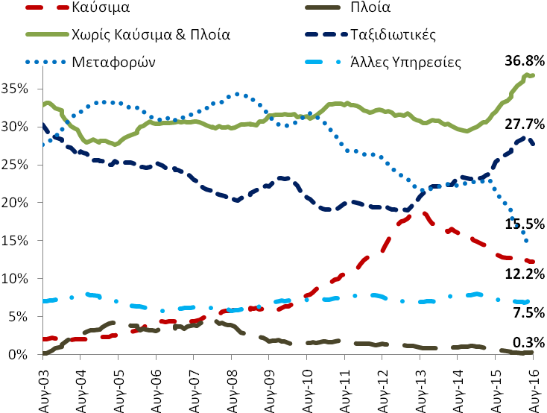
Πηγή: (α) Τράπεζα της Ελλάδος (ΤτΕ), (β) Eurobank Research.
Ως γνωστόν, οι εξαγωγές αγαθών και υπηρεσιών ταξινομούνται σε 6 βασικές κατηγορίες βάσει της μεθοδολογίας κατάρτισης του ΙΤΣ (IMF-BPM6). Το κομμάτι των αγαθών περιλαμβάνει τα καύσιμα, τα πλοία και την κατηγορία των εμπορευμάτων χωρίς καύσιμα και πλοία. Το κομμάτι των υπηρεσιών περιλαμβάνει τις ταξιδιωτικές, των μεταφορών και τις άλλες υπηρεσίες. Στο Σχήμα 1 παρουσιάζουμε τα μερίδια των προαναφερθέντων κατηγοριών επί του συνόλου των ελληνικών εξαγωγών από τον Αύγουστο 2003 μέχρι τον Αύγουστο 2016. Σύμφωνα με την τελευταία διαθέσιμη παρατήρηση, τη μεγαλύτερη βαρύτητα στο μέγεθος των εξαγωγών την έχει η κατηγορία των αγαθών χωρίς καύσιμα και πλοία (36,83%). Δηλαδή, για κάθε €1 αγοράς ελληνικών προϊόντων και υπηρεσιών από κατοίκους της αλλοδαπής τα 36,83 λεπτά δαπανούνται για εμπορεύματα εκτός καυσίμων και πλοίων. Ακολουθεί η κατηγορία των ταξιδιωτικών υπηρεσιών (27,72%), των μεταφορών (15,48%), των καυσίμων (12,20%), των άλλων υπηρεσιών (7,48%) και των πλοίων (0,29%). Παρατηρώντας το Σχήμα 1 γίνεται αντιληπτό ότι τα προαναφερθέντα μερίδια δεν παρουσίασαν σταθερότητα κατά τη διάρκεια των τελευταίων ετών. Δύναται να υποστηριχτεί ότι μέχρι το 2010, οι κατηγορίες των μεταφορών, των αγαθών χωρίς καύσιμα και πλοία και των άλλων υπηρεσιών είχαν μεταβλητότητα σχεδόν παρόμοια με εκείνη του συνόλου των εξαγωγών και ως εκ τούτου τα μερίδια τους σημείωσαν σχετικά μικρές διακυμάνσεις (-1,43 ποσοστιαίες μονάδες (ΠΜ) για την κατηγορία των αγαθών χωρίς καύσιμα και πλοία, +3,71 ΠΜ για τις μεταφορές και +0,16 ΠΜ για τις λοιπές υπηρεσίες). Δηλαδή, δεν δημιουργήθηκε μια τάση για σημαντική αύξηση ή μείωση της σχετικής βαρύτητάς τους. Οι μόνες δύο κατηγορίες που παρουσίασαν αυτό το ποιοτικό χαρακτηριστικό ήταν οι ταξιδιωτικές υπηρεσίες και τα καύσιμα. Στην μεν πρώτη σημειώθηκε πτώση του μεριδίου κατά -9,56 ΠΜ (από 30,26% στο 20,71%) στη δε δεύτερη αύξηση κατά 5,75 ΠΜ (από 2,02% στο 7,77%).
Από το 2010, εκτός από τις κατηγορίες των πλοίων και των λοιπών υπηρεσιών, τα μερίδια των υπολοίπων τομέων μεταβλήθηκαν σημαντικά. Για παράδειγμα, οι υπηρεσίες μεταφορών υπέστησαν τη μεγαλύτερη πτώση καθώς το μερίδιο τους συρρικνώθηκε σχεδόν στο μισό (από 31,41% τον Αύγουστο 2010 στο 15,48% τον Αύγουστο 2016). Επιπρόσθετα, το μερίδιο των καυσίμων έπειτα από το ιστορικά υψηλό επίπεδο του Ιουλίου 2013 (18,91%) μειώθηκε στο 12,20% τον Αύγουστο 2016. Τέλος, οι ταξιδιωτικές υπηρεσίες και η κατηγορία των αγαθών χωρίς καύσιμα και πλοία αύξησαν τα μερίδια κατά τη διάρκεια των 3 τελευταίων ετών.
Στο Σχήμα 2 (από (α) μέχρι (στ)) παρουσιάζουμε την πορεία – σε όρους απόλυτων μεγεθών και ετήσιων ποσοστιαίων μεταβολών - των 6 βασικών κατηγοριών εξαγωγών αγαθών και υπηρεσιών κατά τη διάρκεια των 4 τελευταίων ετών. Τα κύρια συμπεράσματα που εξάγονται έχουν ως εξής: (α) η ετήσια πτώση -14,23% το 12μηνο Σεπτέμβριος 2015 – Αύγουστος 2016 προήλθε κατά 24,90% από τον τομέα των αγαθών και κατά 75,10% από τον τομέα των υπηρεσιών. Πιο αναλυτικά, η συνεισφορά των καυσίμων ήταν -2,75 ποσοστιαίες μονάδες (ΠΜ), των πλοίων -0,41 ΠΜ, των αγαθών χωρίς καύσιμα και πλοία -0,36 ΠΜ, των ταξιδιωτικών υπηρεσιών -1,56 ΠΜ, των μεταφορών -8,25 ΠΜ και των λοιπών υπηρεσιών -0,80 ΠΜ. (β) η πτώση της συνολικής αξίας των εξαγωγών καυσίμων οφείλεται σε μεγάλο βαθμό στη μείωση των τιμών του πετρελαίου. Αυτό το φαινόμενο αναμένεται να παρουσιάσει επιβράδυνση για τους μήνες Σεπτέμβριος – Οκτώβριος 2016 καθώς καταγράφεται ανάκαμψη των τιμών του πετρελαίου σε ετήσια βάση. (γ) οι ταξιδιωτικές υπηρεσίες έπειτα από 3 χρόνια ανοδικής πορείας κινήθηκαν καθοδικά τους μήνες Ιούλιος – Αύγουστος 2016. Πιο συγκεκριμένα, η ετήσια μεταβολή το 12μηνο Σεπτέμβριος 2015 – Αύγουστος 2016 διαμορφώθηκε στο -6,15%.

Σχήμα 2: Εξαγωγές Αγαθών και Υπηρεσιών σε Τρέχουσες Τιμές (δις €)
(α) Καύσιμα | (β) Πλοία
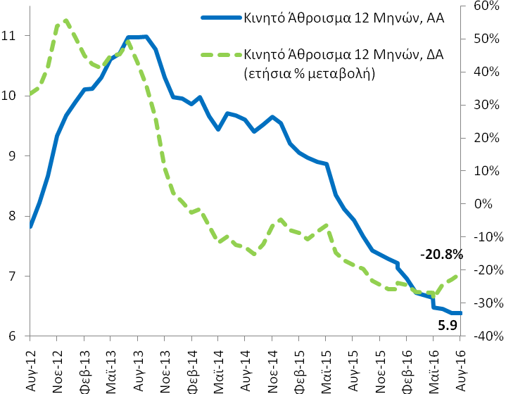 | 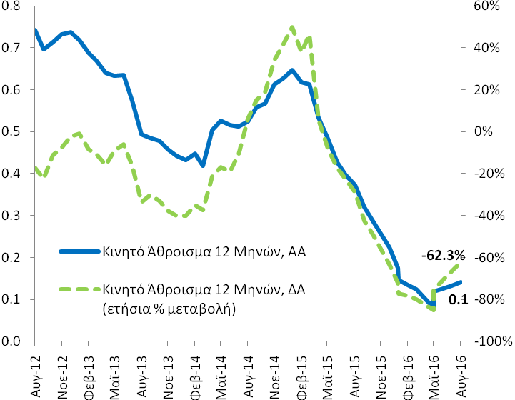
(γ) Χωρίς Καύσιμα και Πλοία | (δ) Ταξιδιωτικές
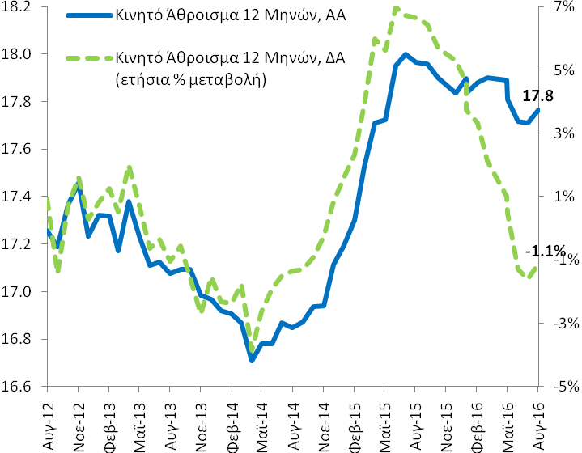 | 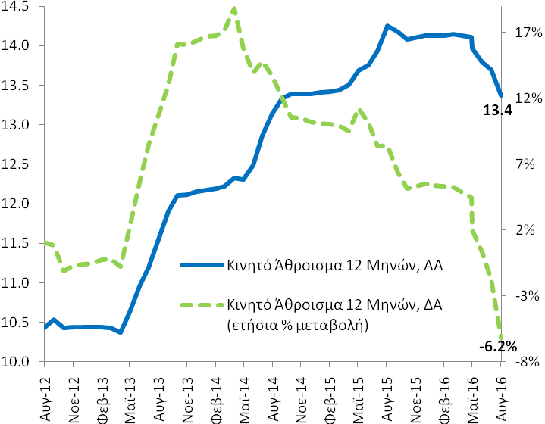
(ε) Μεταφορές | (στ) Άλλες Υπηρεσίες
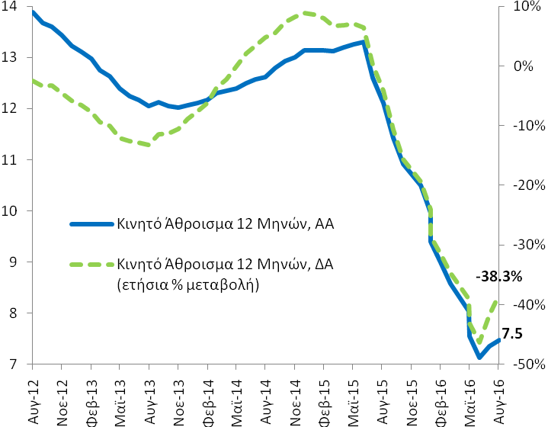 | 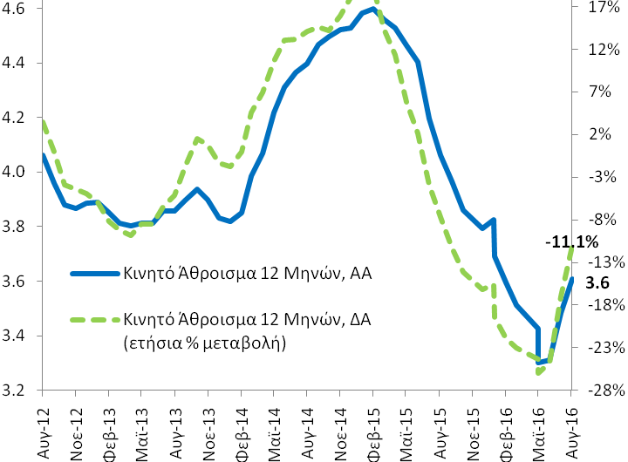
Πηγή: (α) Τράπεζα της Ελλάδος (ΤτΕ), (β) Eurobank Research.
Σημείωση: (α) ως ΑΑ ορίζουμε τον αριστερό κάθετο άξονα και ως ΔΑ τον αντίστοιχο δεξιό.

Αποδείχτηκε ότι παρά την αύξηση της εισερχόμενης ταξιδιωτικής κίνησης η κατά κεφαλήν δαπάνη ήταν μειωμένη. Αυτή η μεταβολή δύναται να ερμηνευτεί από εισοδηματικούς παράγοντες (π.χ. εισοδηματικά κλιμάκια της φετινής εισερχόμενης τουριστικής κίνησης) από κοινωνικούς όπως η προσφυγική κρίση και από την τιμολογιακή πολιτική των επιχειρήσεων (π.χ. εκπτωτικά πακέτα προσφορών). (δ) οι εξαγωγές των υπηρεσιών μεταφορών είχαν την υψηλότερη αρνητική συνεισφορά στην πτώση του συνόλου των εξαγωγών (σχεδόν το 60%). Η καθοδική τους πορεία συνδέεται με την επιβολή των κεφαλαιακών ελέγχων τον Ιούνιο 2015. Το ίδιο ισχύει και για τον εξαγωγικό τομέα των αγαθών χωρίς καύσιμα και πλοία. Στην εν λόγω κατηγορία εξαγωγών η αρχική επίδραση των κεφαλαιακών ελέγχων αποτυπώθηκε στην επιβράδυνση του ρυθμού επέκτασής τους. Στη συνέχεια, ήτοι κατά τη διάρκεια των καλοκαιρινών μηνών του τρέχοντος έτους, η ετήσια μεταβολή των εξαγωγών αγαθών χωρίς καύσιμα και πλοία πέρασε σε αρνητικό έδαφος και (ε) σε πραγματικούς όρους η μείωση των εξαγωγών προέρχεται κατά κύριο λόγο από τον τομέα των υπηρεσιών. Αυτό αποδεικνύεται από την πορεία των επί μέρους αποπληθωριστών. Από το 4^{ο} τρίμηνο 2015 μέχρι το 2^{ο} τρίμηνο 2016 η μέση (ανά τρίμηνο) ετήσια μεταβολή του αποπληθωριστή των εξαγωγών αγαθών ήταν -10,75% και η αντίστοιχη των υπηρεσιών -1,91%. Συνεπώς, το επίπεδο των τιμών μειώθηκε πολύ πιο απότομα στα αγαθά παρά στις υπηρεσίες. Αυτή η σημαντική απόκλιση εξηγείται από την πτώση των τιμών του πετρελαίου παράλληλα με το υψηλό μερίδιο των καυσίμων στο σύνολο των ελληνικών εξαγωγών αγαθών.

Πίνακας Α1: Βασικά Μακροοικονομικά Μεγέθη της Ελληνικής Οικονομίας
Μεταβλητή: Πραγματικό Ακαθάριστο Εγχώριο Προϊόν (εποχικά προσαρμοσμένα στοιχεία)
Το 2^{ο} τρίμηνο (2016) ο ρυθμός οικονομικής μεγέθυνσης ήταν -0,95% (-0,97% (2015Q4) και +0,82% (2015Q2)). Η αντίστοιχη τριμηνιαία % μεταβολή ήταν +0,17% (-0,17% (2016Q1) και +0,15% (2015Q2)). |  | Βασικά Στατιστικά Στοιχεία  Πραγμ. ΑΕΠ Δ (ετήσια, %)  Περίοδος: 1998Q2–2016Q2  Στοιχεία: τριμηνιαία  Μέσος Όρος: 0,45%  Διάμεσος: 1,35%  Μέγιστο: 6,74% (2003Q4)  Ελάχιστο: -10,20% (2011Q1)  Σημείωση: Δ = μεταβολή  Δημοσίευση: 29/8/2016 (προσωρινά στοιχεία)  Επομ. δημ.: 14/11/2016 (εκτιμήσεις), 29/11/2016 (προσωρινά στοιχεία)
Συνολική Περίοδος: 1998Q2-2016Q2 | Υποπερίοδος: 2009Q4–2016Q2
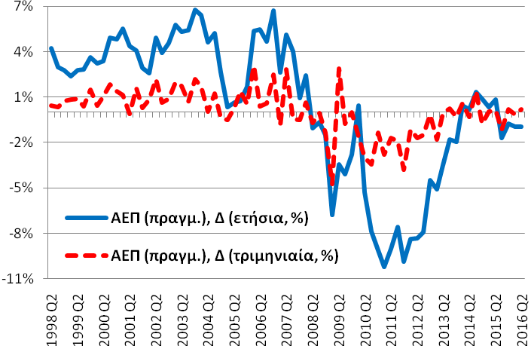 | 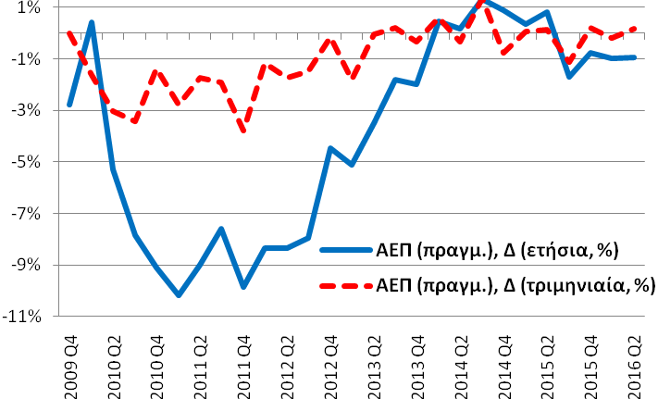
Μεταβλητή: Ποσοστό Ανεργίας (εποχικά προσαρμοσμένα στοιχεία)
Τον Ιούλιο (2016) το ποσοστό ανεργίας διαμορφώθηκε στο 23,23% (23,39% (6/2016) και 24,84% (7/2015)) και η αντίστοιχη ετήσια μεταβολή ήταν -1,61 ΠΜ (-1,52 ΠΜ (6/2016) και -1,51 ΠΜ (7/2015)). Ο αριθμός των απασχολούμενων ανήλθε στα 3,704 εκατ. άτομα (3,689 εκατ. (6/2016) και 3,623 εκατ. (7/2015)) και των ανέργων στα 1,121 εκατ. άτομα (1,126 εκ (6/2016) και 1,198 εκατ. (7/2015)). |  | Βασικά Στατιστικά Στοιχεία  Ποσοστό Ανεργίας, %  Περίοδος: 1/2007 - 7/2016  Στοιχεία: μηνιαία  Μέσος Όρος: 18,14%  Διάμεσος: 20,21%  Μέγιστο: 27,92% (7/2013)  Ελάχιστο: 7,30% (5/2008)  Σημείωση: Δ = μεταβολή,  ΑΑ = αριστερός άξονας,  ΔΑ = δεξιός άξονας,  ΠΜ = ποσοστ. μοναδ.  Δημοσίευση: 6/10/2016  Επομ. δημ.: 10/11/2016
Συνολική Περίοδος: 1/2007–7/2016 | Υποπερίοδος: 11/2009–7/2016
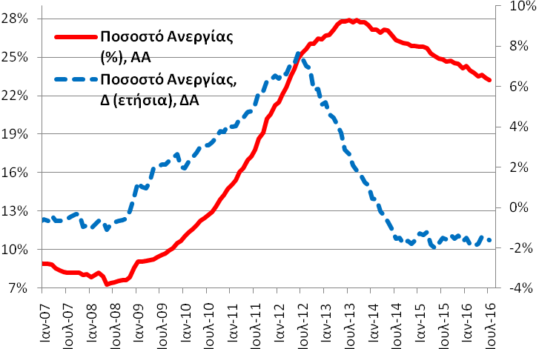 | 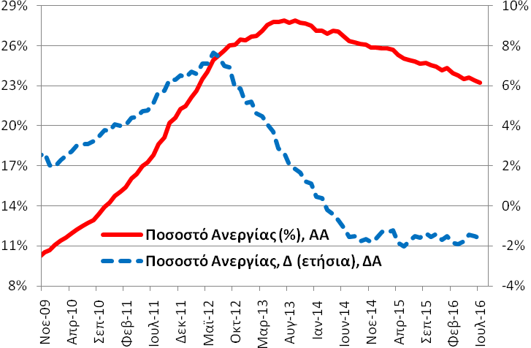
Μεταβλητή: Εναρμονισμένος ΔΤΚ και Εθνικός ΔΤΚ, ετήσια μεταβολή (%)
Το Σεπτέμβριο (2016) η ετήσια μεταβολή (%) του ΕνΔΤΚ ήταν στο -0,06% (+0,43% (8/2016) και -0,77% (9/2015)) και η αντίστοιχη μέση ετήσια μεταβολή ήταν στο -0,03% (-0,09% (8/2016) και -1,57% (9/2015)). Για τον ίδιο μήνα η ετήσια μεταβολή (%) του Εθνικού ΔΤΚ ήταν στο -0,97% (-0,95% (8/2016) και -1,72% (9/2015)) και η αντίστοιχη μέση ετήσια μεταβολή ήταν στο -0,86% (-0,93% (8/2016) και -2,04% (9/2015)). |  | Βασικά Στατιστικά Στοιχεία  ΕνΔΤΚ, Δ (ετήσια, %)  Περίοδος: 4/1999 - 9/2016  Στοιχεία: μηνιαία  Μέσος Όρος: 2,25%  Διάμεσος: 2,94%  Μέγιστο: 5,66% (9/2010)  Ελάχιστο: -2,86% (11/2013)  Σημείωση: Δ = μεταβολή  Δημοσίευση: 10/10/2016  Επομ. δημ.: 10/11/2016
Συνολική Περίοδος: 4/1999–9/2016 | Υποπερίοδος: 1/2010–9/2016
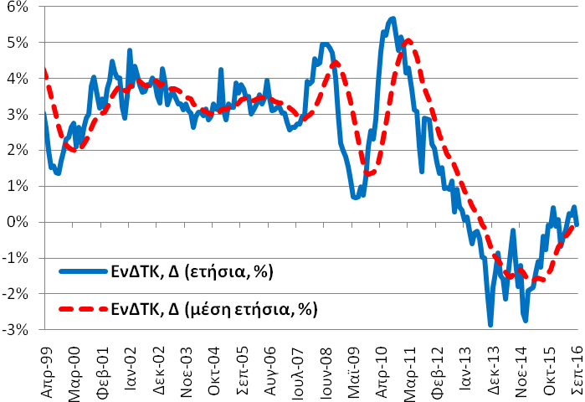 | 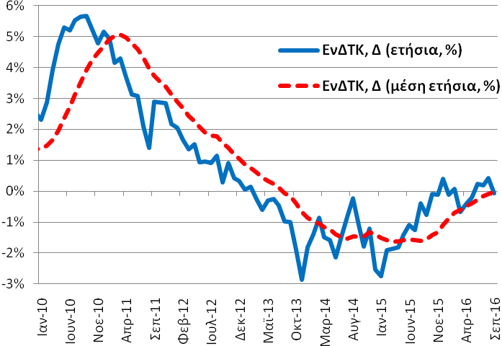
Πηγή: (α) Ελληνική Στατιστική Αρχή (ΕΛ.ΣΤΑΤ.), (β) Eurobank Research.

Πίνακας Α2: Εξωτερικός Τομέας (άθροισμα περιόδου 12 μηνών)
Συγκεντρωτικά Ισοζύγια (12/2010 - 8/2016) | Επί μέρους Ισοζύγια (12/2010 - 8/2016) |  | Δημοσίευση: 21/10/2016
Ισοζύγιο: Αγαθών (καυσίμων, πλοίων, χωρίς καύσιμα και πλοία) |  |  | - Το διάστημα Σεπτεμβρίου 2015 - Αυγούστου 2016 το ισοζύγιο τρεχουσών συναλλαγών διαμορφώθηκε στα -0,35 δις ευρώ (8/2015-7/2016: +0,02 και 9/2014-8/2015: -1,94).  - Το διάστημα Σεπτεμβρίου 2015 - Αυγούστου 2016 το ισοζύγιο αγαθών διαμορφώθηκε στα -16,57 δις ευρώ (8/2015-7/2016: -16,58 και 9/2014-8/2015: -19,28).
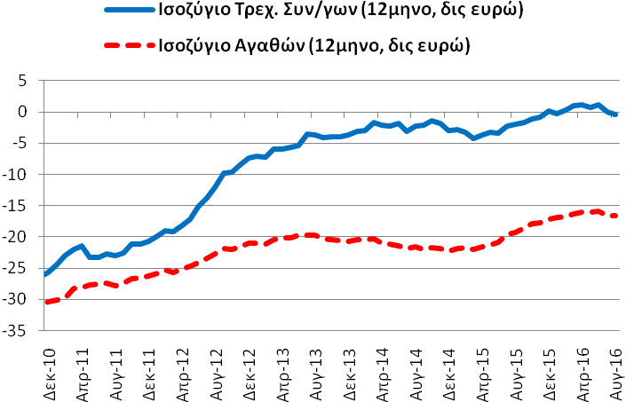 | 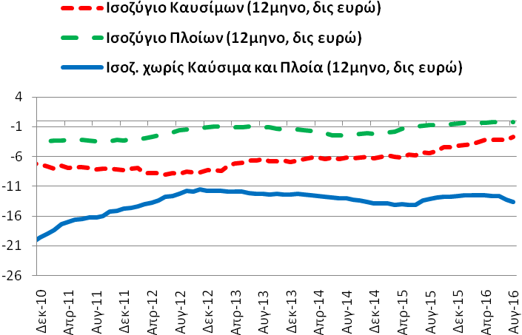
Ισοζύγιο: Υπηρεσιών (ταξιδιωτικό, μεταφορών και λοιπών υπηρεσιών) |  |  | - Το διάστημα Σεπτεμβρίου 2015 - Αυγούστου 2016 το ισοζύγιο υπηρεσιών διαμορφώθηκε στα +14,99 δις ευρώ (8/2015-7/2016: +15,23 και 9/2014-8/2015: +18,13).  - Το διάστημα Σεπτεμβρίου 2015 - Αυγούστου 2016 το ταξιδιωτικό ισοζύγιο διαμορφώθηκε στα +11,27 δις ευρώ (8/2015-7/2016: +11,62 και 9/2014-8/2015: +12,18).
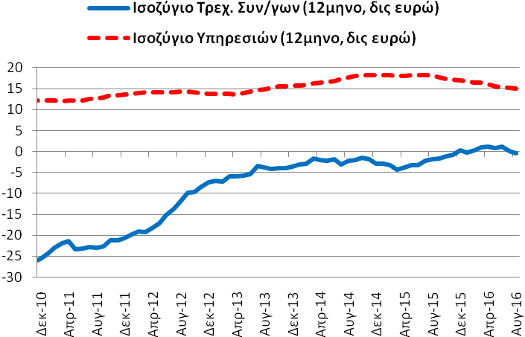 | 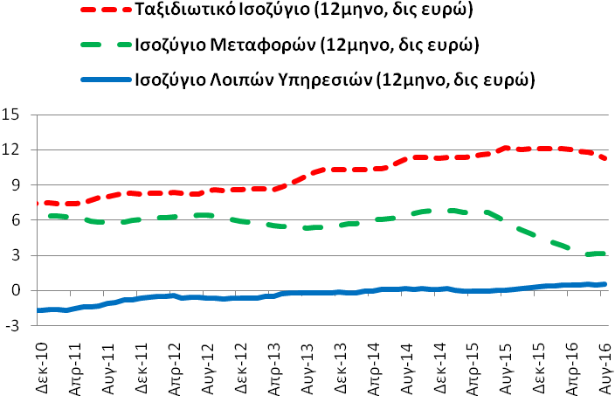
Ισοζύγιο: Πρωτογενών Εισοδημάτων (αμοιβ. & μισθ., τόκων, μερισμ. & κερδ., και λοιπ. πρωτογ. εισοδ.) |  |  | - Το διάστημα Σεπτεμβρίου 2015 - Αυγούστου 2016 το ισοζύγιο πρωτογενών εισοδημάτων διαμορφώθηκε στα +1,40 δις ευρώ (8/2015-7/2016: +1,52 και 9/2014-8/2015: +0,19).  - Το διάστημα Σεπτεμβρίου 2015 - Αυγούστου 2016 το ισοζύγιο τόκων, μερισμάτων και κερδών διαμορφώθηκε στα -1,55 δις ευρώ (8/2015-7/2016: -1,46 και 9/2014-8/2015: -1,90).
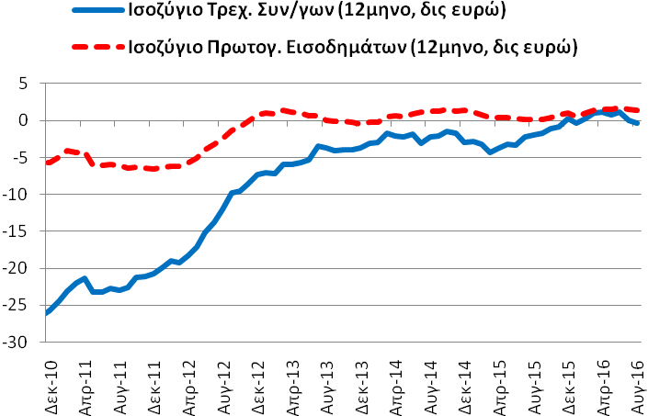 | 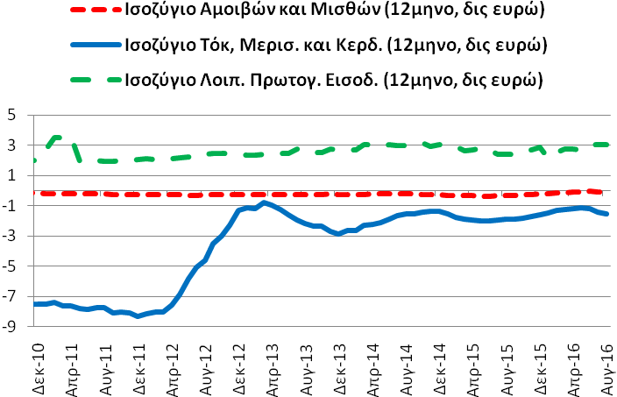
Ισοζύγιο: Δευτερογενών Εισοδημάτων (γενικής κυβέρνησης και λοιπών τομέων) |  |  | - Το διάστημα Σεπτεμβρίου 2015 - Αυγούστου 2016 το ισοζύγιο δευτερογενών εισοδημάτων διαμορφώθηκε στα -0,17 δις ευρώ (8/2015-7/2016: -0,15 και 9/2014-8/2015: -0,99).  - Το διάστημα Σεπτεμβρίου 2015 - Αυγούστου 2016 το ισοζύγιο γενικής κυβέρνησης διαμορφώθηκε στα -0,40 δις ευρώ (8/2015-7/2016: -0,37 και 9/2014-8/2015: -1,03).
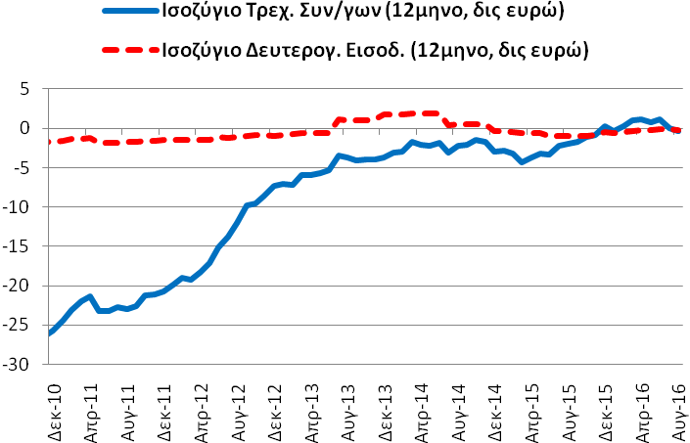 | 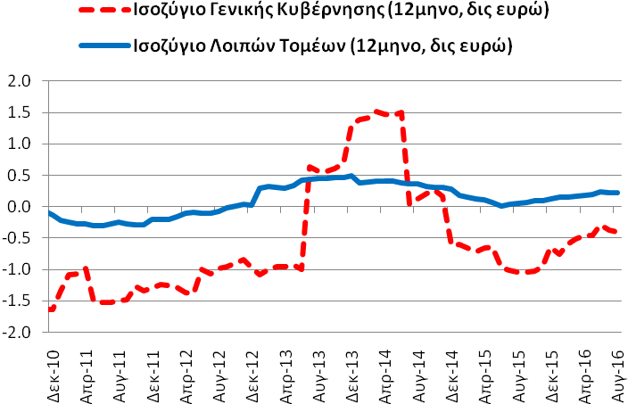
Πηγή: (α) Τράπεζα της Ελλάδος (ΤτΕ), (β) Eurobank Research. |  | Επόμενη δημοσίευση: 21/11/2016

Πίνακας Α3: Χρηματοδότηση της Ελληνικής Οικονομίας από εγχώρια ΝΧΙ εκτός της ΤτΕ
Συνολική Περίοδος: 11/2003-8/2016 | Υποπερίοδος: 12/2009–8/2016 |  | Δημοσίευση: 27/9/2016
Γενικό Σύνολο Χρηματοδότησης (υπόλοιπα) |  |  | - Τον Αύγουστο (2016) το γενικό σύνολο της χρηματοδότησης ανήλθε στα 221,11 δις ευρώ (7/2016: 222,44 δις ευρώ και 8/2015: 228,01 δις ευρώ).  - Η ετήσια ποσοστιαία μεταβολή ήταν της τάξης του -3,02% (7/2016: -2,73% και 8/2015: -1,46%).
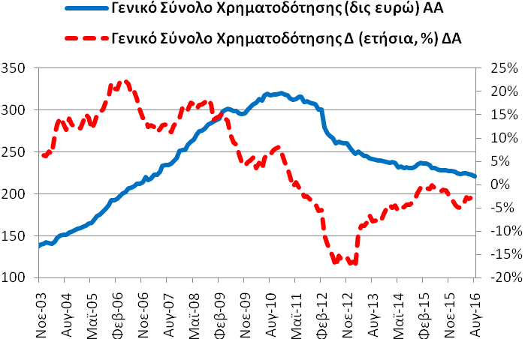 | 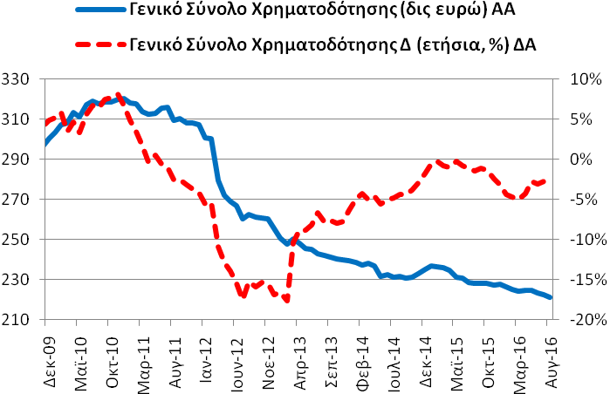
Χρηματοδότηση Γενικής Κυβέρνησης (υπόλοιπα) |  |  | - Τον Αύγουστο (2016) η χρηματοδότηση της γενικής κυβέρνησης ανήλθε στα 22,38 δις ευρώ (7/2016: 22,29 δις ευρώ και 8/2015: 22,82 δις ευρώ).  - Η ετήσια ποσοστιαία μεταβολή ήταν της τάξης του -1,93% (7/2016: +0,25% και 8/2015: +25,07%).
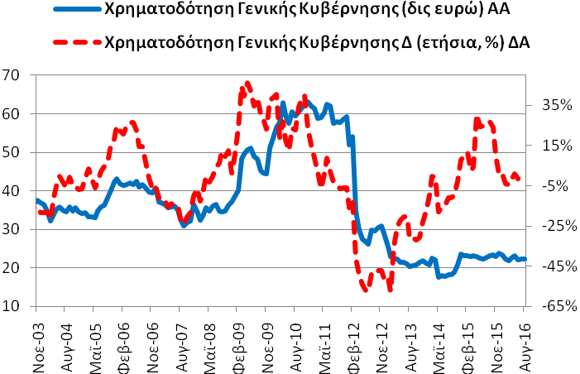 | 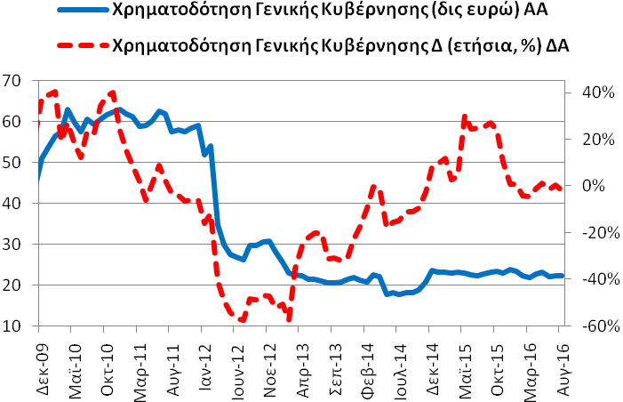
Χρηματοδότηση Ιδιωτικών Επιχειρήσεων (υπόλοιπα) |  |  | - Τον Αύγουστο (2016) η χρηματοδότηση των ιδιωτικών επιχειρήσεων ανήλθε στα 93,82 δις ευρώ (7/2016: 94,83 δις ευρώ και 8/2015: 96,66 δις ευρώ).  - Η ετήσια ποσοστιαία μεταβολή ήταν της τάξης του -2,94% (7/2016: -2,67% και 8/2015: -4,47%).
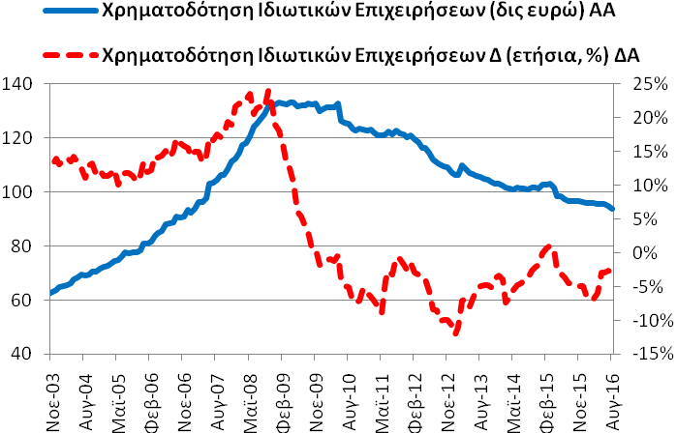 | 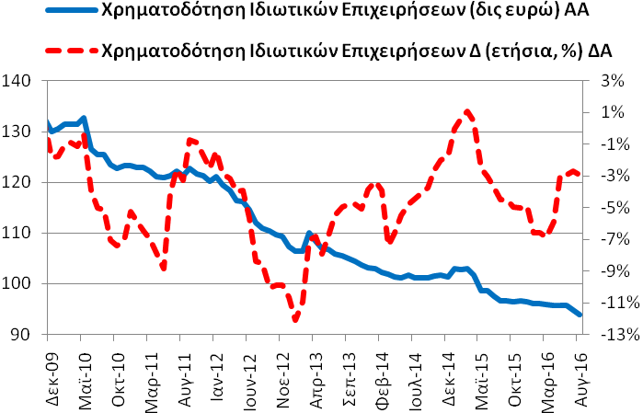
Χρηματοδότηση Ιδιωτών και Ιδιωτικών μη Κερδοσκοπικών Ιδρυμάτων (υπόλοιπα) |  |  | - Τον Αύγουστο (2016) η χρηματοδότηση των ιδιωτών και των ΙΜΚΙ ανήλθε στα 91,70 δις ευρώ (7/2016: 92,05 δις ευρώ και 8/2015: 95,03 δις ευρώ).  - Η ετήσια ποσοστιαία μεταβολή ήταν της τάξης του -3,50% (7/2016: -3,57% και 8/2015: -3,80%).
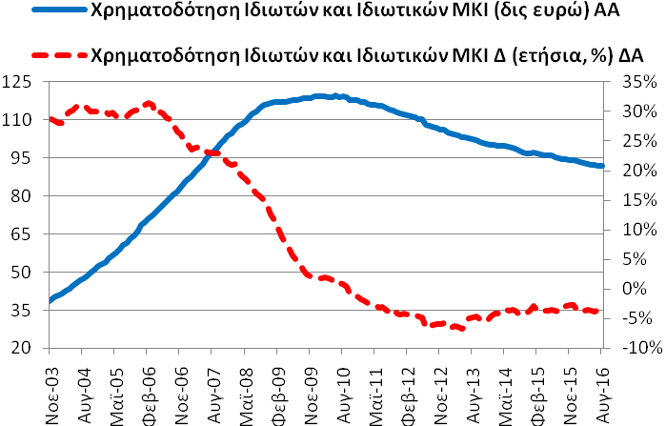 | 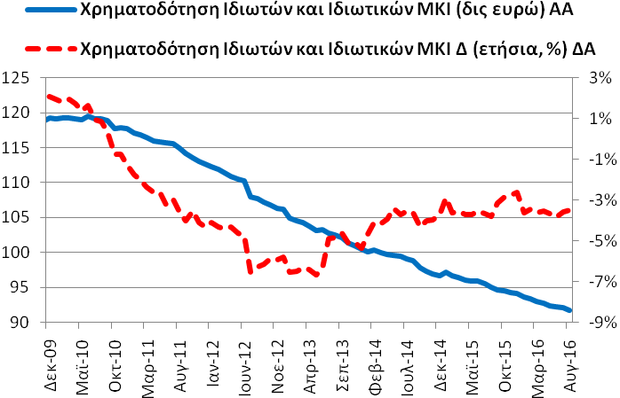
Πηγή: (α) Τράπεζα της Ελλάδος (ΤτΕ), (β) Eurobank Research. |  | Επόμενη Δημοσίευση: προσεγγιστικά +1 μήνα

Πίνακας Α4: Καταθέσεις και Ρέπος των μη ΝΧΙ στα Εγχώρια ΝΧΙ εκτός της ΤτΕ
Συνολική Περίοδος: 11/2003-8/2016 | Υποπερίοδος: 12/2009–8/2016 |  | Δημοσίευση: 27/9/2015
Γενικό Σύνολο Καταθέσεων και Ρέπος (υπόλοιπα) |  |  | - Τον Αύγουστο (2016) το γενικό σύνολο (κάτοικοι εσωτερικού, λοιπών χωρών ευρωζώνης και μη κάτοικοι ζώνης ευρώ) των καταθέσεων (και ρέπος) ανήλθε στα 158,65 δις ευρώ (7/2016: 157,20 δις ευρώ και 8/2015: 158,04 δις ευρώ).  - Η ετήσια ποσοστιαία μεταβολή ήταν της τάξης του +0,39% (7/2016: -0,42% και 8/2015: -26,35%).
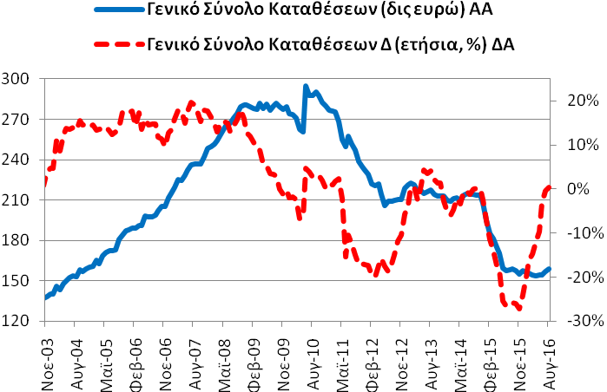 | 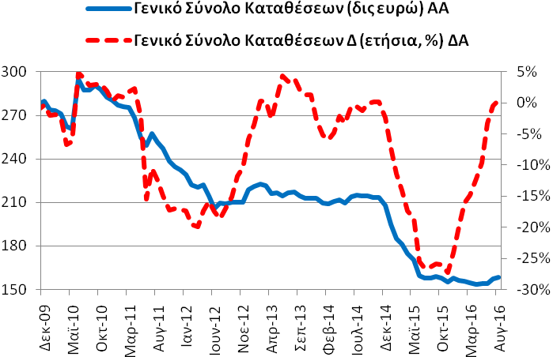
Καταθέσεις και Ρέπος Γενικής Κυβέρνησης (υπόλοιπα) |  |  | - Τον Αύγουστο (2016) οι καταθέσεις (και ρέπος) της γενικής κυβέρνησης ανήλθαν στα 10,00 δις ευρώ (7/2016: 10,56 δις ευρώ και 8/2015: 8,25 δις ευρώ).  - Η ετήσια ποσοστιαία μεταβολή ήταν της τάξης του +21,27% (7/2016: +28,60% και 8/2015: -42,60%).
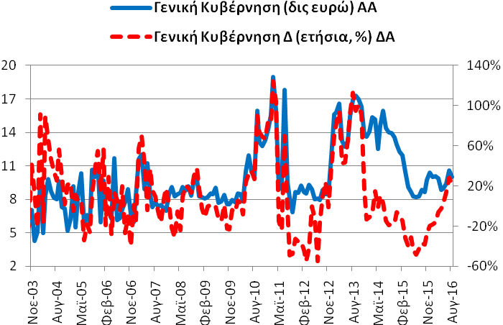 | 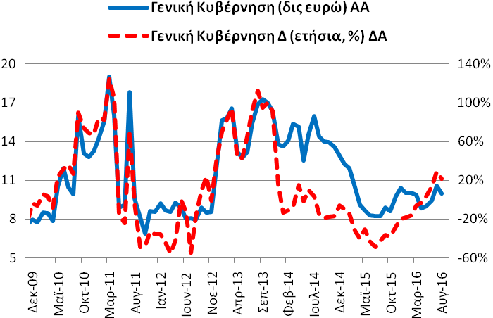
Καταθέσεις και Ρέπος Ιδιωτικών Επιχειρήσεων (υπόλοιπα) |  |  | - Τον Αύγουστο (2016) οι καταθέσεις (και ρέπος) των ιδιωτικών επιχειρήσεων (ασφαλιστικές, λοιπά χρηματοπιστωτικά ιδρύματα και μη χρηματοπιστωτικές) ανήλθαν στα 21,62 δις ευρώ (7/2016: 20,58 δις ευρώ και 8/2015: 19,26 δις ευρώ).  - Η ετήσια ποσοστιαία μεταβολή ήταν της τάξης του +12,28% (7/2016: +14,90% και 8/2015: -31,90%).
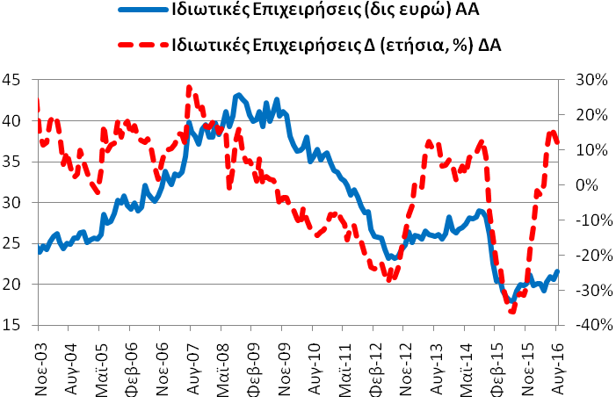 | 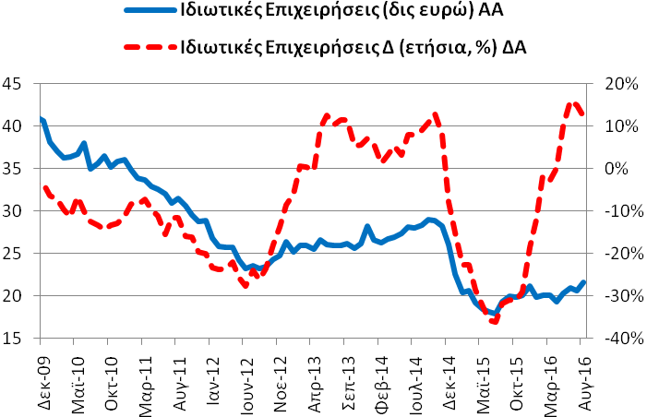
Καταθέσεις και Ρέπος Νοικοκυριών και Ιδιωτικών μη Κερδοσκοπικών Ιδρυμάτων (υπόλοιπα) |  |  | - Τον Αύγουστο (2016) οι καταθέσεις (και ρέπος) των νοικοκυριών και ΙΜΚΙ ανήλθαν στα 102,27 δις ευρώ (7/2016: 102,00 δις ευρώ και 8/2015: 101,88 δις ευρώ).  - Η ετήσια ποσοστιαία μεταβολή ήταν της τάξης του +0,38% (7/2016: -0,90% και 8/2015: -25,06%).
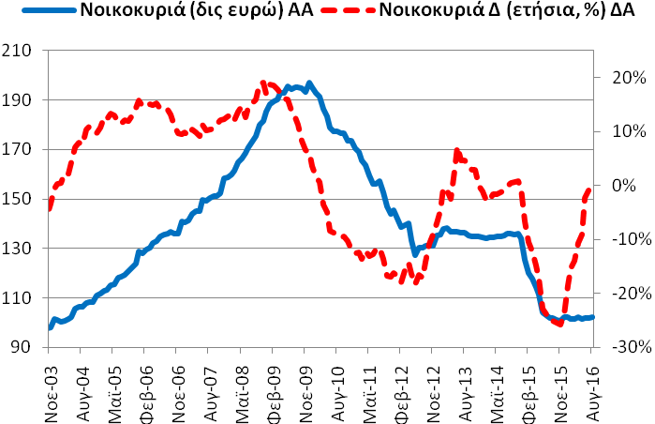 | 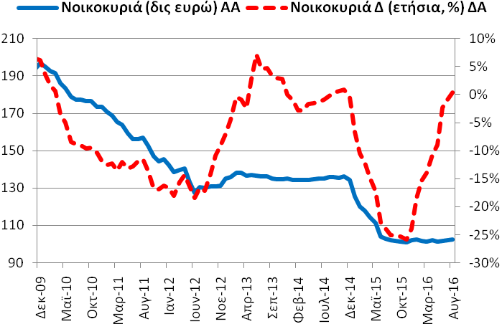
Πηγή: (α) Τράπεζα της Ελλάδος (ΤτΕ), (β) Eurobank Research. |  | Επόμενη Δημοσίευση: προσεγγιστικά +1 μήνα

Πίνακας Α5: Δείκτες Οικονομικού Κλίματος - Εμπιστοσύνης, Ελλάδα και Ευρωζώνη
Συνολική Περίοδος: 3/1999-9/2016 | Υποπερίοδος: 1/2010–9/2016 |  | Δημοσίευση: 29/9/2016
Οικονομικό Κλίμα – Συγκεντρωτικός Δείκτης Εμπιστοσύνης |  |  | - Το Σεπτέμβριο (2016) ο δείκτης οικονομικού κλίματος (91,4 μονάδες δείκτη (ΜΔ)) επιδεινώθηκε κατά -1,1 ΜΔ σε σχέση με τον Αύγουστο και βελτιώθηκε κατά +7,6 ΜΔ σε σχέση με τον αντίστοιχο μήνα του προηγούμενου έτους.
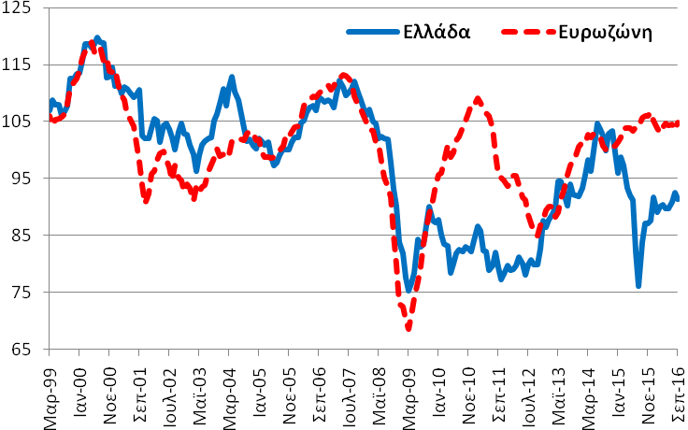 | 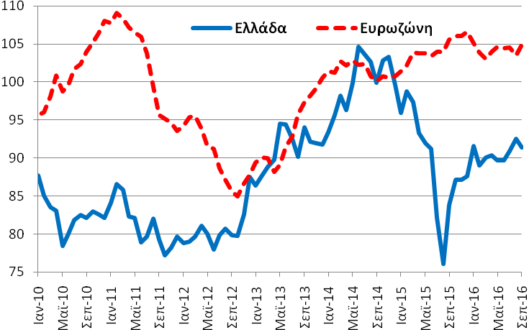
Βιομηχανία – Δείκτης Εμπιστοσύνης (Στάθμιση: 40%) |  |  | - Το Σεπτέμβριο (2016) ο δείκτης εμπιστοσύνης στη βιομηχανία (-6,2 ΜΔ) επιδεινώθηκε κατά -1,1 ΜΔ σε σχέση με τον Αύγουστο και βελτιώθηκε κατά +17,1 ΜΔ σε σχέση με τον αντίστοιχο μήνα του προηγούμενου έτους.
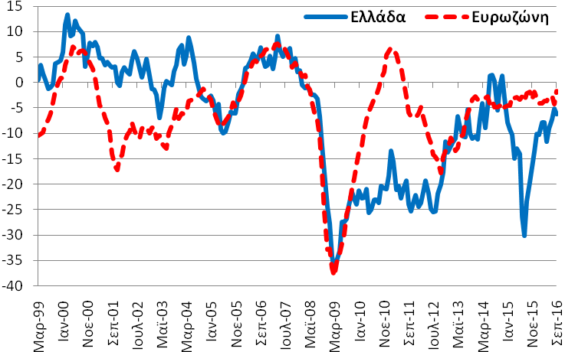 | 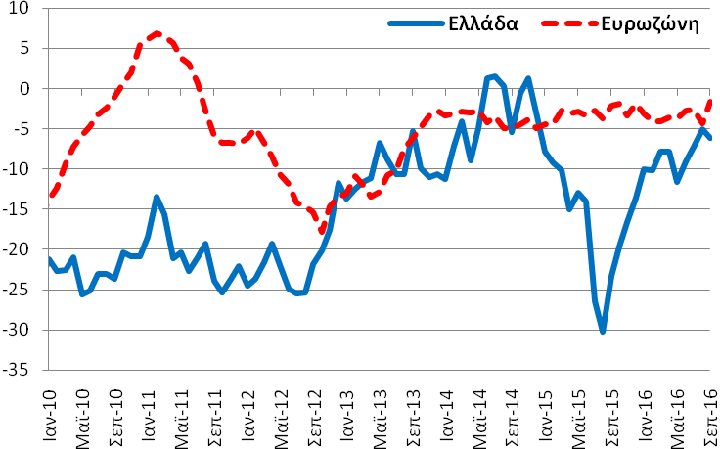
Υπηρεσίες – Δείκτης Εμπιστοσύνης (Στάθμιση: 30%) |  |  | - Το Σεπτέμβριο (2016) ο δείκτης εμπιστοσύνης στις υπηρεσίες (-6,9 ΜΔ) επιδεινώθηκε κατά -2,9 ΜΔ σε σχέση με τον Αύγουστο και βελτιώθηκε κατά +8,2 ΜΔ σε σχέση με τον αντίστοιχο μήνα του προηγούμενου έτους.
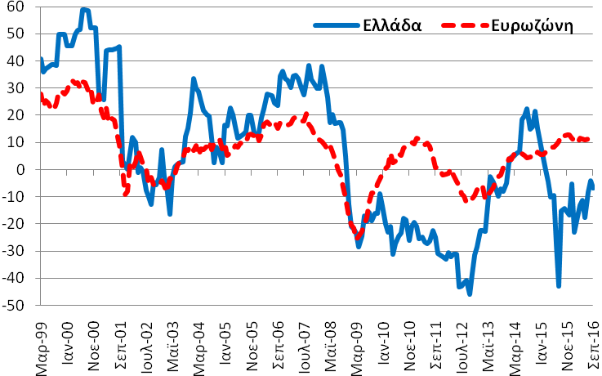 | 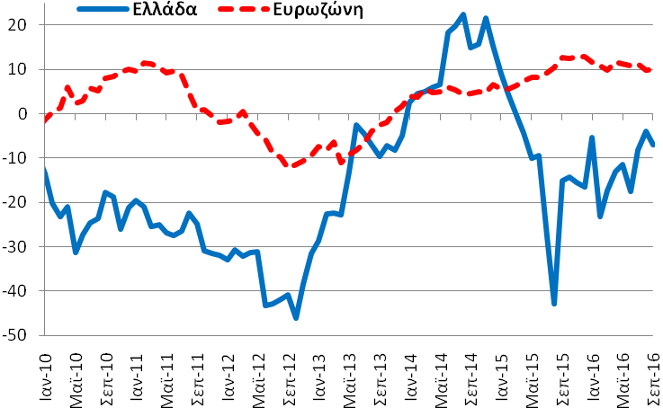
Καταναλωτής – Δείκτης Εμπιστοσύνης (Στάθμιση: 20%) |  |  | - Το Σεπτέμβριο (2016) ο δείκτης εμπιστοσύνης καταναλωτή (-65,9 ΜΔ) βελτιώθηκε κατά +4,2 ΜΔ σε σχέση με τον Αύγουστο και επιδεινώθηκε κατά -1,7 ΜΔ σε σχέση με τον αντίστοιχο μήνα του προηγούμενου έτους.
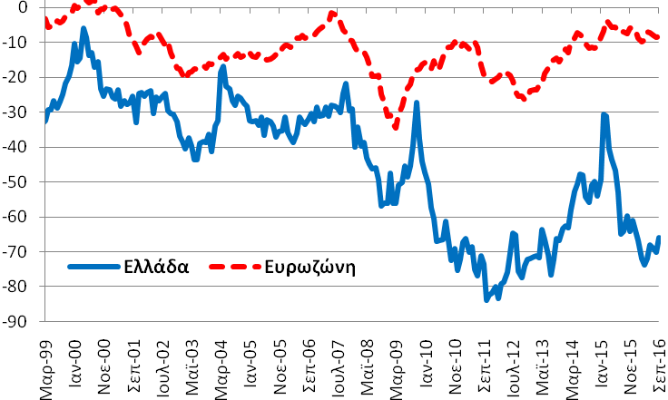 | 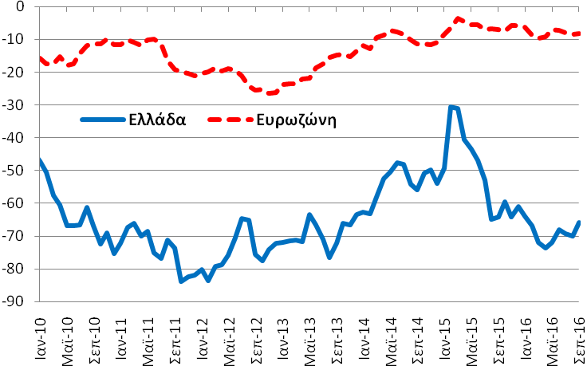
Λιανικό Εμπόριο – Δείκτης Εμπιστοσύνης (Στάθμιση: 5%) |  |  | - Το Σεπτέμβριο (2016) ο δείκτης εμπιστοσύνης στο λιανικό εμπόριο (15,0 ΜΔ) βελτιώθηκε κατά +5,7 ΜΔ σε σχέση με τον Αύγουστο και βελτιώθηκε κατά +35,0 ΜΔ σε σχέση με τον αντίστοιχο μήνα του προηγούμενου έτους.
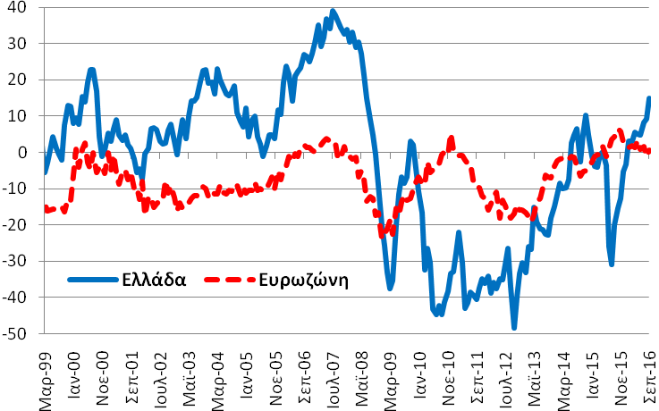 | 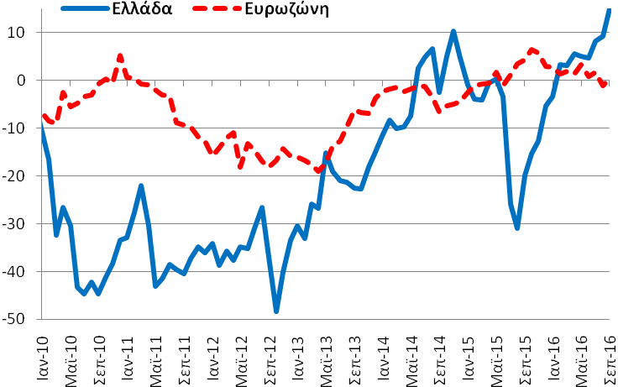
Κατασκευές – Δείκτης Εμπιστοσύνης (Στάθμιση: 5%) |  |  | - Το Σεπτέμβριο (2016) ο δείκτης εμπιστοσύνης στις κατασκευές (-59,5 ΜΔ) επιδεινώθηκε κατά -7,0 ΜΔ σε σχέση με τον Αύγουστο και επιδεινώθηκε κατά -6,7 ΜΔ σε σχέση με τον αντίστοιχο μήνα του προηγούμενου έτους.
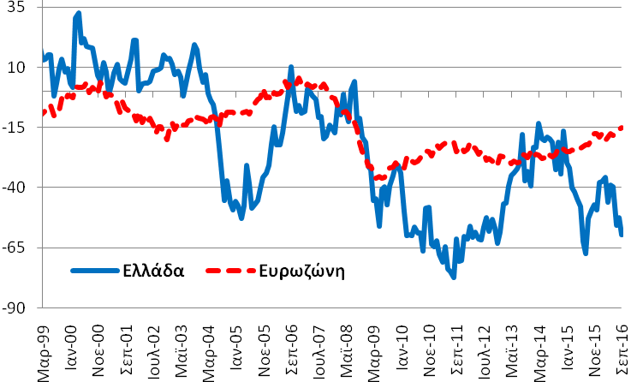 | 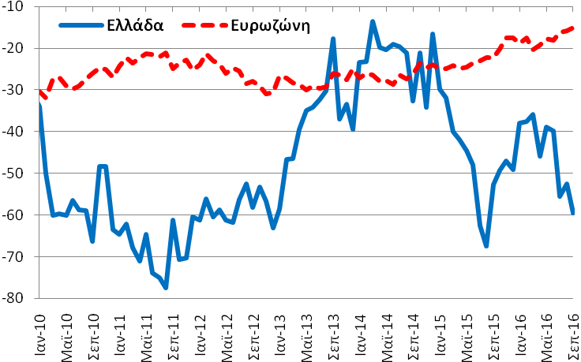
Πηγή: (α) Ευρωπαϊκή Επιτροπή (European Commission), (β) Eurobank Research. |  | Επόμενη δημοσίευση: 28/10/2016

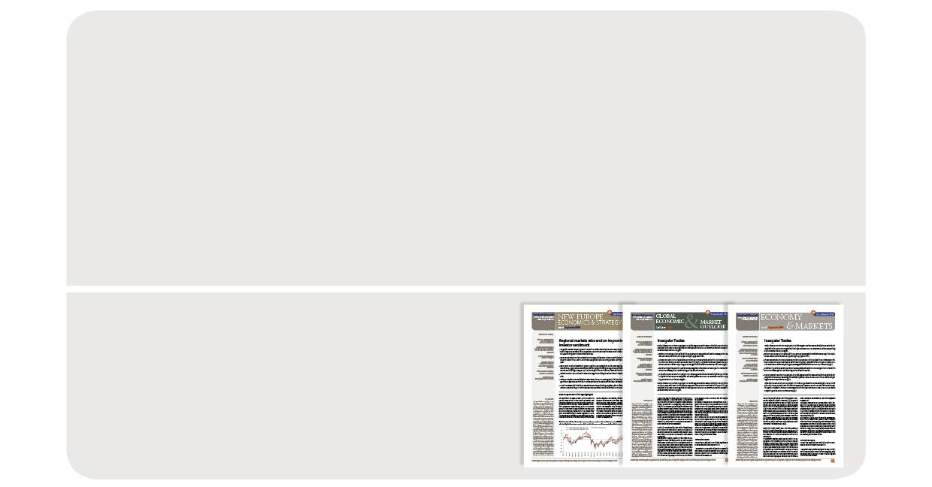

Τομέας Οικονομικής Ανάλυσης
& Έρευνας Διεθνών Κεφαλαιαγορών

Δρ. Πλάτων Μονοκρούσος
Επικεφαλής Οικονομολόγος Ομίλου Eurobank

Δρ. Τάσος Αναστασάτος
Αναπληρωτής Επικεφαλής Οικονομολόγος Ομίλου Eurobank

Ιωάννης Γκιώνης: Ερευνητής Οικονομολόγος
Δρ. Στυλιανός Γώγος: Οικονομικός Αναλυτής
Άννα Δημητριάδου: Οικονομική Αναλύτρια
Όλγα Κοσμά: Ερευνήτρια Οικονομολόγος
Αρκαδία Κωνσταντοπούλου: Βοηθός Ερευνητικής Ομάδας
Παρασκευή Πετροπούλου: Οικονομική Αναλύτρια G10
Δρ. Θεόδωρος Σταματίου: Ανώτερος Οικονομολόγος
Ευαγγελία Τσιαμπάου: Οικονομική Αναλύτρια
Γαλάτεια Φωκά: Ερευνήτρια Οικονομολόγος
Άννα Μαρία Παπουτσάκη

Eurobank Οικονομικές Μελέτες
Περισσότερες εκδόσεις μας διαθέσιμες στο http://www.eurobank.gr/research
•Daily Overview of Global markets & the SEE Region: Ημερήσια επισκόπηση με τις βασικές μακροοικονομικές εξελίξεις στην αγορά της Ελλάδας και τις παγκόσμιες αγορές
•Greece Macro Monitor: Περιοδική έκδοση για τις τελευταίες οικονομικές εξελίξεις της αγοράς της Ελλάδας
•Regional Economics & Market Strategy Monthly: Μηνιαία έκδοση για την οικονομία και τις εξελίξεις της αγοράς ανά περιοχή
•Global Economy & Markets Monthly: Μηνιαία ανασκόπηση της διεθνούς οικονομίας και των χρηματοπιστωτικών αγορών

Εγγραφείτε ηλεκτρονικά στο: http://www.eurobank.gr/research
Ακολουθήστε μας στο twitter: http://twitter.com/Eurobank_Group

Eurobank Ergasias SA, 8 Othonos Str., 10557 Athens, tel: +30 210 33 37 000, fax: +30 210 33 37 190, contact email: Research@eurobank.gr

Στο παρόν φυλλάδιο τα απόλυτα μεγέθη των επί μέρους μεταβλητών τα παρουσιάζουμε ως αθροίσματα 12 μηνών. Με αυτόν τον τρόπο παραθέτουμε την ετήσια τάση των μεταβλητών και αποφεύγουμε τα γνωστά προβλήματα που δημιουργούνται λόγω της εποχικότητας που παρουσιάζουν οι μηνιαίες παρατηρήσεις.

